　～ 知事からのメッセージ ～



**いわては、今、若者の新しい力が満ちています。**

**東日本大震災津波の直後やその後の復興の中で、高校生・大学生や社会人など県内外の多くの若者が、なすべきことを見定め、また、何かしなければならないと立ち上がり、まちづくり活動やNPO活動、ボランティアなどで活躍しています。**

**また、国体・障がい者スポーツ大会の開催が決定している本県では、スポーツ面における若者の躍進も顕著であり、文化・芸術面における若者の活躍も多く見られます。**

**いわての復興を成功させ、「希望郷いわて」を実現するためにも、若者の新しい力を更に高め、すべての世代が力を合わせていく必要があります。若者が一歩前に出て活躍できるよう、すべての世代で若者の背中を押し、また、若者とともにいわての未来を創造していきましょう。**

**ここに、県民を挙げて、若者の活躍を支援し、すべての世代が力を合わせて、復興を成功させ、「希望郷いわて」を実現することを宣言します。**



平成26年２月16日

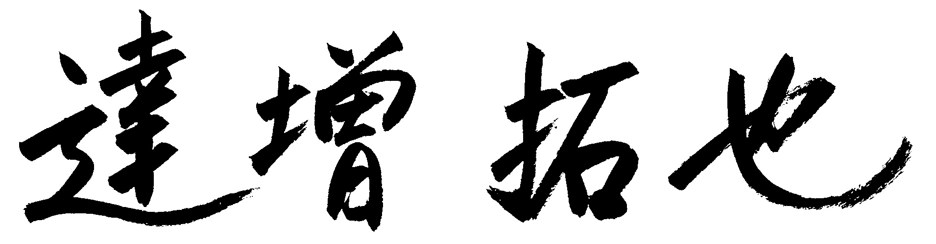　　岩手県民を代表して　岩手県知事